**今日动态**

**1月6日 星期四 晴**

1. **入园情况：**

今日来园25位小朋友。夏天、付艺彤、尚子晴和宋岱林请假。大家一定要时刻关注孩子的身体情况哦！

**2.区域游戏活动**

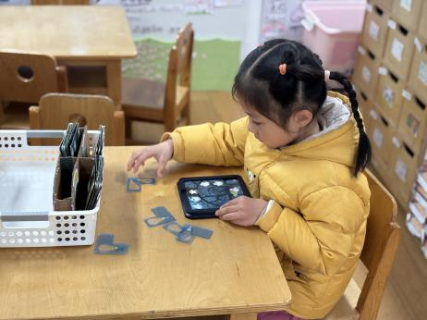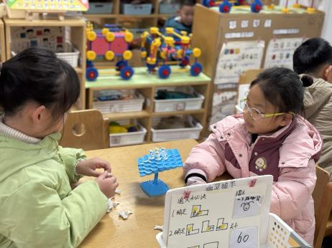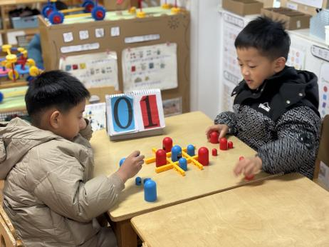

**植物角**

徐知行和蒋乐宇在玩井字棋。

**益智区**

李沐妍和陈雯悦在玩太空人

**益智区**

陆可在玩幽灵捕手。

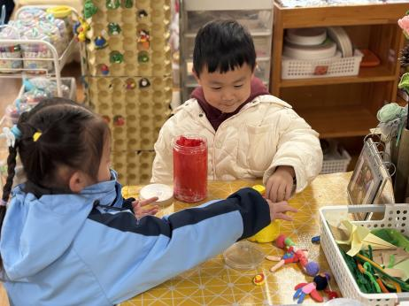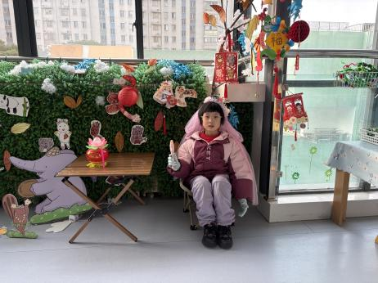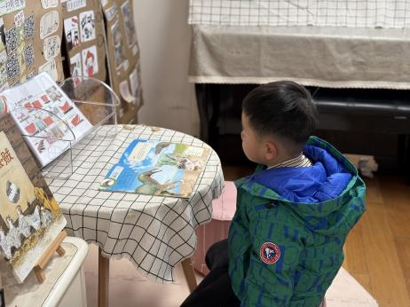

**图书区**

易逸每次看的都很认真。

**角色区**

谢琦悦小朋友拍的照片。

**美工区**

张苏锦和芮江媛在做泥工。

**3集体活动**

这是一节知识类的科学活动。天气预报是人类在应用大气变化的规律，根据当前及近期的天气形势，对某一地未来一定时期内的天气状况进行预测。天气符号是用于表示气象的简易符号，一般常用的有晴天，雨，雾等。本次活动通过观察图片、分享交流等形式，引导幼儿了解基本的天气符号，了解天气变化与人们生活的关系，从而能看懂媒体播放的天气预报，养成关注天气预报的习惯。

1. **户外活动**

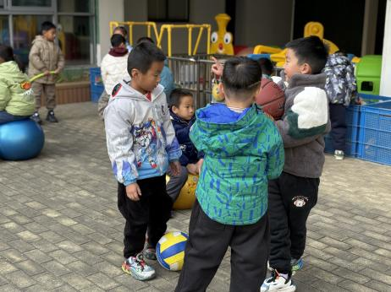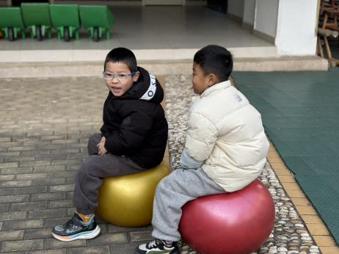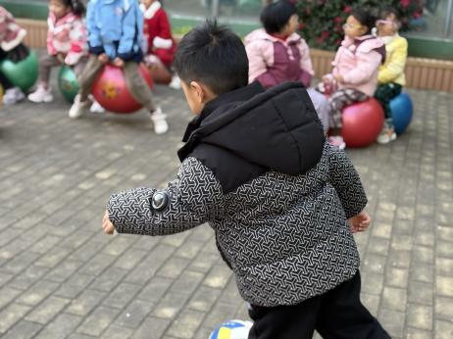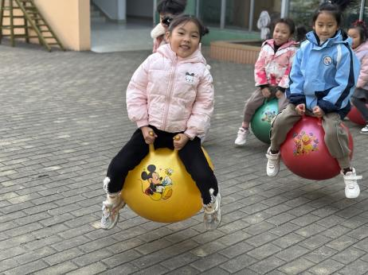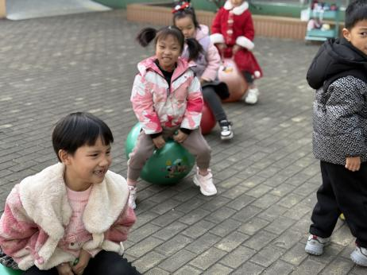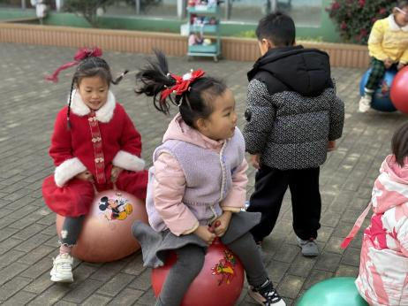

**5.生活活动**

早点：鲜牛奶、自选饼干 。

午饭：南瓜饭、鸡翅烧鹌鹑蛋、大白菜炒香干、香菜鱼丸山药汤。

点心：水饺。 水果：椰奶水果羹。

**6.温馨提示**

（1）近期连续发生两起家长和孩子在家“围炉煮茶”导致一氧化碳中毒事件，提醒大家冬季安全使用各类取暖用具，注意安全，杜绝此类事件的发生。